Εργαστηριακή Άσκηση 2 Ενθυλάκωση και Επικεφαλίδες

Θοδωρής Φρίξος Παπαρρηγόπουλος
el18040
21/10/2021
Ομάδα 4η.
Ipv6: 2a02:587:4f0e:2b65:34b0:9e4a:d912:2f8a
MAC: 40-1C-83-38-F7-20
Λειτουργικό: Windows
DESKTOP-1403ER3

Άσκηση 1

1.1) Το φίλτρο μας επιτρέπει να δούμε μόνο πακέτα με πρωτόκολλο ip ή arp.

1.2) Destination, Source, Type

1.3) Όχι, δεν υπάρχει τέτοιο αντίστοιχο πεδίο

1.4) Έχουν μήκος 6 bytes

1.5) Έχει μήκος 14 bytes

1.6) Type: ARP (0x0806)

1.7) Τα τελευταία 2 bytes

1.8) Protocol type: IPv4 (0x0800)

1.9) 0x0806
Άσκηση 2

2.1) Μου δείχνει την απεικόνιση μόνο πρωτοκόλλων ICMP στο στρώμα δικτύου

2.2) Είναι 4 byte

2.3) Τα πρώτα 2 πεδία είναι Version & Header Length

2.4)
Version: 0b0100
Header Length: 0b0101

2.5) 20 bytes

2.6) Αρχικά μπορούμε να μετρήσουμε 20 bytes. Επιπλέον, γνωρίζουμε ότι το μέγεθος της επικεφαλίδας είναι 5 και το πολλαπλασιάζουμε με το 4 βρίσκουμε το μήκος της επικεφαλίδας (= 20).
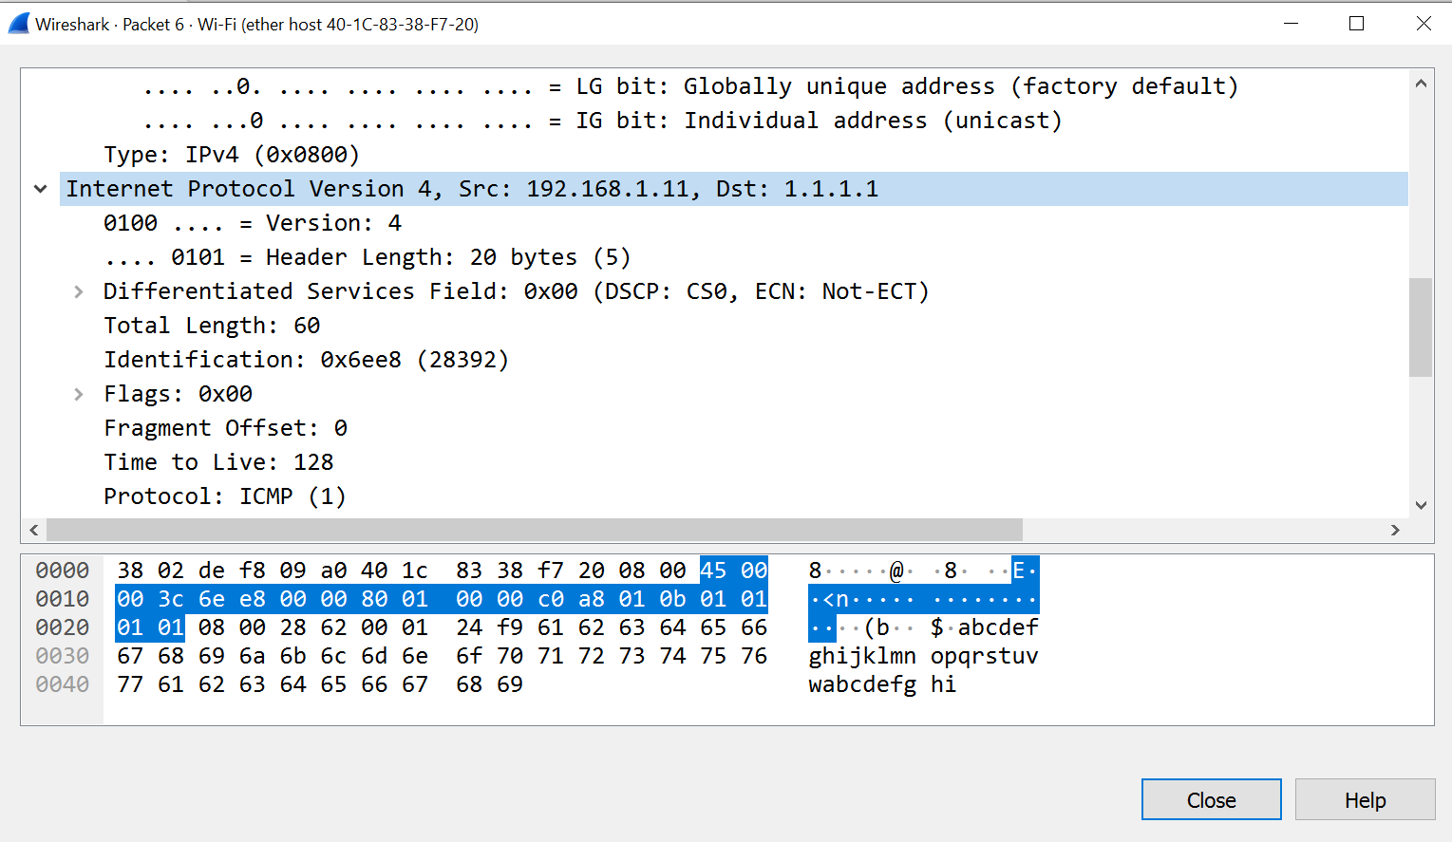

2.7) Frame Length: 74 bytes (592 bits)

2.8) Στην επικεφαλίδα υπάρχει πεδίο με τη τιμή 74.

2.9) 44 bytes.

2.10) Αν αφαιρέσουε το συνολικό μήκος μείον το μήκος της επικεφαλίδας είναι 74 – 20 = 44 bytes.

2.11) Το πεδίο Protocol

2.12) Στο 10ο byte της επικεφαλίδας.

2.13) 0x01

Άσκηση 3

3.1) Επιτρέπει την απεικόνιση μόνο πακέτων με πρωτόκολλο TCP ή UDP στο στρώμα μεταφοράς

3.2) Παρατηρώ TCP, TCPv1.2, TCPv1.3, DNS, UDP, TLSv1.2, TLSv1.3, HTTP

3.3) TCP (6 = 0x06) και UDP (17 = 0x11)

3.4) Τα κοινά πεδία είναι τα Src Port, Dst Port

3.5) 8 bytes

3.6) Ναι υπάρχει Length
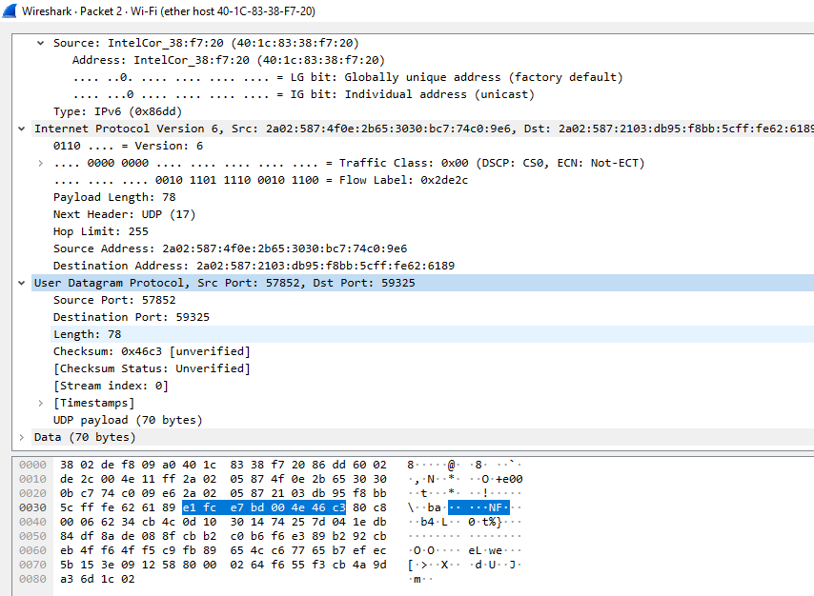

3.7) Το Header Length βρίσκεται στο 13ο byte της επικεφαλίδας στο 5 MSB.

3.8) Δεν υπάρχει αντίστοιχο πεδίο. Προκύπτει από το άθροισμα των Ipv4 Header Length + TCP Header Length

3.9) Είναι συνδεδεμένο με το Destination Port που με βάση του πίνακα στο link συμπεραίνουμε πως είναι το αντίστοιχο πρωτόκολλο εφαρμογής.

3.10) STUN, QUIC, MDNS, SSDP

Άσκηση 4

4.1) Το UDP

4.2) Το TCP

4.3) Το καθορίζει το πρώτο bit της σημαίας (flag) όπου όταν είναι 0 σημαίνει query ενώ για 1 σημαίνει response

4.4) Destination Port: 53

4.5) Source Ports: 49665, 51708, 52330, 52809 , 53770, 55182, 56977, 57567, 58531, 58997, 59704, 61389, 63296, 64324

4.6) Source Port: 53

4.7) Destination Ports: 49665, 51708, 52330, 52809 , 53770, 55182, 56977, 57567, 58531, 58997, 59704, 61389, 63296, 64324

4.8) Παρατηρώ πως είναι οι ίδιες ακριβώς θύρες.

4.9) Είναι η θύρα 53

4.10) Destination Port: 80

4.11) Source Port: 55541

4.12) Source Port: 80

4.13) Destination Port: 55541

4.14) Είναι η θύρα 80

4.15) Παρατηρώ πως είναι οι ίδιες ακριβώς θύρες.

4.16) Το όνομα του πρώτου μηνύματος είναι: GET /lab2/HTTP/1.1

4.17) Ο κωδικός απάντησης είναι: HTTP/1.1 200 OK

4.18) Χωρίς αυτή την εντολή δεν θα γίνονταν DNS Queries πριν την λήψη του πακέτου GET αφού το DNS αποτέλεσμα είναι αποθηκευμένο στην DNS Cache του υπολογιστή μου. Έτσι για να τα δω θα έπρεπε να διαγράψω από την μνήμη των DNS αποτελεσμάτων.

